**BUKU PETUNJUK PENGGUNAAN**

**SISTEM MANAJEMEN TIM – CLUB INFORMATICS**



**FRANSISCUS XAVERIUS SURYA DARMAWAN - 160422003**

**NATHANIEL GLENN HANSON – 160722001**

**LUKY WILAN NATHAEL – 160722006**

**PROGRAM STUDI INFORMATIKA**

**UNIVERSITAS SURABAYA**

**2024**

**DAFTAR ISI**

BAB 1 1

PENDAHULUAN 1

A. Tujuan Pembuatan Dokumen 1

B. Deskripsi Umum Sistem 1

BAB 2 2

PERSYARATAN SISTEM 2

A. Perangkat Lunak 2

B. Perangkat Keras 2

BAB 3 3

FITUR UTAMA 3

A. Fitur Pengelolaan Game 4

B. Fitur Manajemen Tim 4

C. Fitur Pengelolaan Event 5

D. Fitur Pengelolaan Achievement 5

E. Fitur Status Member 5

F. Fitur Status Proposal 5

G. Fitur My Teams 5

BAB 4 6

PANDUAN PENGGUNAAN 6

A. Panduan untuk Pengunjung 6

B. Panduan untuk Anggota 6

C. Panduan untuk Admin 6

BAB 5 7

FAQ 7

A. Pertanyaan Umum 7

B. Pertanyaan Teknis 7

C. Pertanyaan Seputar Fitur 7

BAB 6 8

PENUTUP 8

A. Ringkasan 8

B. Dukungan Lanjutan 8

C. Saran dan Kritik 8

LAMPIRAN 9

# BAB 1

# PENDAHULUAN

## Tujuan Pembuatan Dokumen (Latar belakang)

## Deskripsi Umum Sistem

Website ini berupa <https://informaticsclub.web.id/>

# BAB 2

# PERSYARATAN SISTEM

## Perangkat Lunak

1. Browser : Google Chrome, Mozilla Firefox, Microsoft Edge, Opera atau Safari
2. Sistem Operasi : Windows 7 atau lebih baru, macOS, Android atau IOS
3. Koneksi Internet : Koneksi internet yang stabil
4. Editor Kode : Visual Studio Code, Sublime Text, atau editor sejenisnya
5. XAMPP : Pengujian lokal
6. Bahasa Pemrograman : PHP, HTML, dan CSS

## Perangkat Keras

1. Perangkat Komputer minimum spesifikasi Core™ i3- 5200 CPU @ 2.50GHz RAM : 2GB
2. Perangkat Mobile minimum spesifikasi RAM : 2GB, resolusi minimal HD 720p

# BAB 3

# FITUR UTAMA

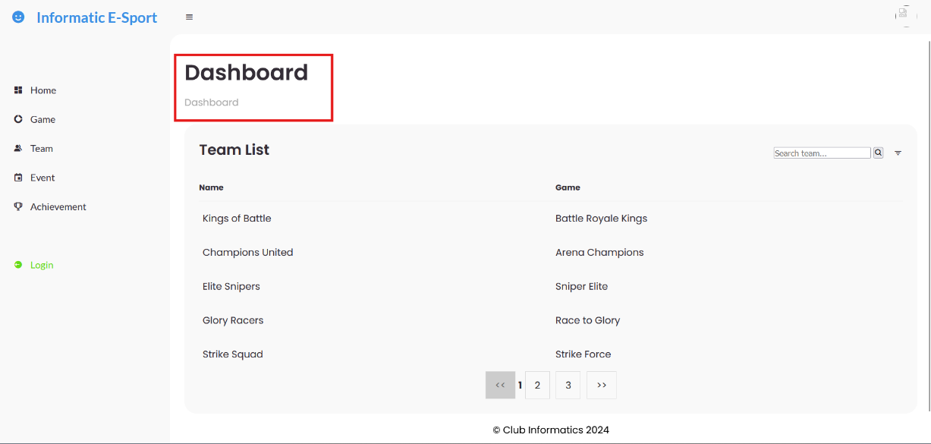Silakan buka browser yang bisa mendukung HTTPS kemudian ketik atau salin alamat URL sebagai berikut : <https://informaticsclub.web.id/>, maka akan tampil ke halaman Dashboard. Ada perbedaan tampilan dashboard saat pengguna belum login, sudah login member, dan login admin.

Dashboard No Login

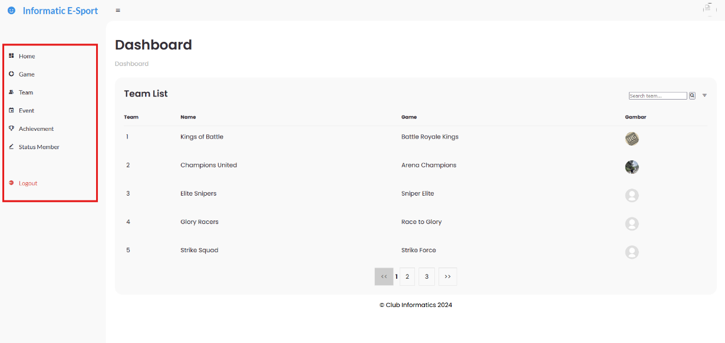

Dashboard Login Admin

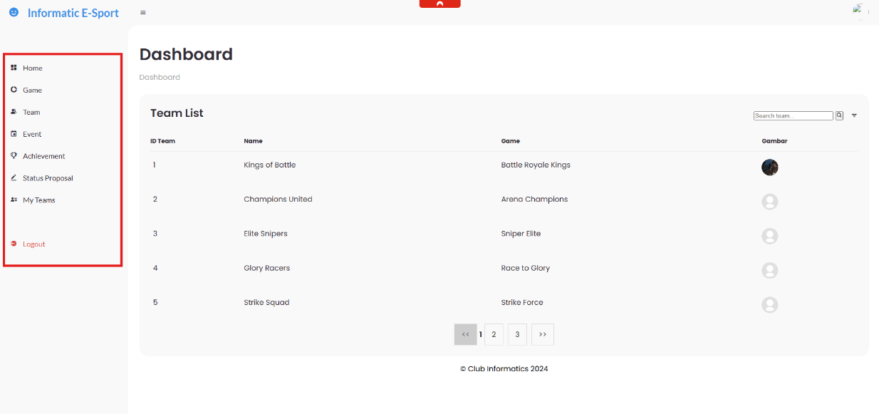

Dashboard Login Member

Pada halaman dashboard ini diawali saat kita belum login, maka menampilkan informasi mengenai Daftar Game, Daftar Team, Daftar Event, dan Daftar Achievement. Selain itu ada navigasi pencarian untuk mencari nama tim tertentu. Disediakan juga navigasi halaman untuk bisa berpindah ke halaman team berikutnya. Disini saat login sebagai member, dan admin maka memiliki tampilan halaman yang berbeda. Perbedaan utamanya terletak pada akses untuk create, update, dan delete yang di batasi, sehingga akses untuk read masih ada.

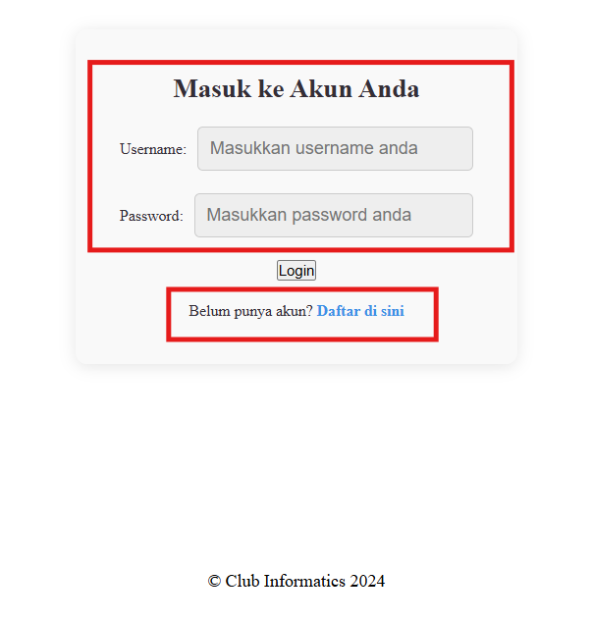Jadi sebagai pengunjung kita bisa login dahulu dengan klik di bagian sidebar, maka akan langsung menuju ke halaman login. Selain itu pengguna bisa register dahulu sebagai member apabila belum memiliki akun.

Pada halaman register pengguna bisa kembali ke halaman login apabila mereka ada salah klik. Data yang diperlukan adalah first name, last name, username, dan password. Untuk ketentuan username minimal 5 karakter bisa campuran huruf dan angka, kemudian untuk password minimal 8 karakter dengan campuran huruf dan angka untuk memastikan keamanan. Apabila sudah sukses mendaftar maka pengguna otomatis dialihkan ke halaman login. Jika sukses login maka otomatis dialihkan ke halaman khusus member dengan beberapa fitur yang disediakan oleh system.

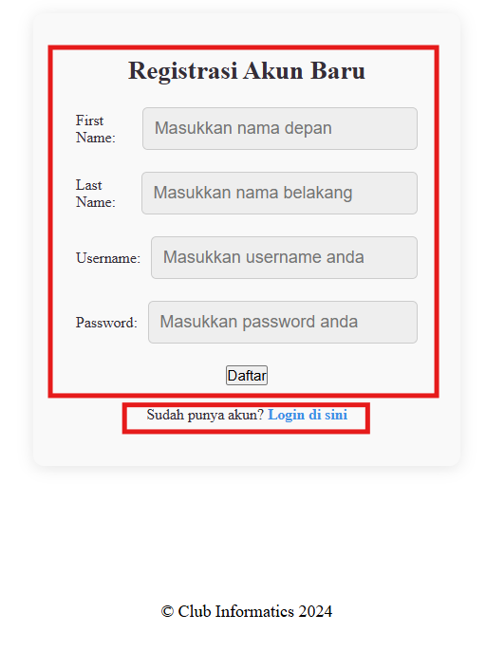

## Fitur Pengelolaan Game

Pada fitur Game ini pengguna bisa melihat daftar game yang tersedia di sistem, deskripsi dari game, menambahkan game baru, mengedit informasi game, dan menghapus game. Selain itu pengguna bisa melihat detail game yang berhubungan dengan team, tanggal pelaksanaan event yang diikuti sehingga menampilkan informasi lebih lengkap.

## Fitur Manajemen Tim

Pada fitur tim ini pengguna bisa melihat tim apa saja yang terdaftar dan tim itu memainkan game apa, bisa juga menambah tim baru sekaligus melihat logo dari tim. Selain itu bisa juga mengedit informasi suatu tim, menghapus tim, dan melihat informasi lebih detail terkait tim tersebut. Informasi mendetail tersebut menampilkan siapa saja anggotanya, event apa yang diikuti, dan achievement yang diperoleh tim tersebut. Terdapat juga fitur untuk mengajukan proposal kepada tim jika member tersebut ingin join kepada tim yang bersangkutan.

## Fitur Pengelolaan Event

Pada fitur event ini pengguna bisa melihat event apa saja yang terdaftar termasuk tanggal pelaksanaan dan deskripsi singkat. Selain itu bisa menambah event baru, mengedit informasi event, dan menghapus event yang sudah tidak relevan lagi.

## Fitur Pengelolaan Achievement

Pada fitur achievement ini bisa mencatat pencapaian suatu tim dengan menambahnya, team yang memperoleh achievement tersebut sekaligus tanggal memperolehnya dan deskripsi singkat.

## Fitur Status Member

Pada fitur ini admin bisa melihat daftar semua member yang lagi mengajukan proposal ke suatu tim. Dari situ bisa mengubah status yang awalnya waiting menjadi approved atau rejected. Admin juga bisa melihat pesan yang diajukan member saat mengajukan proposal.

## Fitur Status Proposal

Pada fitur ini member bisa melihat daftar semua proposal yang telah diajukan ke suatu tim, apakah statusnya lagi waiting, rejected atau approved.

## Fitur My Teams

Pada fitur ini member bisa melihat daftar tim yang berhasil bergabung, sehingga bisa melihat nama tim sekaligus gamenya, logo team, dan melihat detail team supaya bisa mengetahui siapa saja anggotanya pada tim tersebut, event yang diikuti, dan juga achievement pada tim tersebut

# BAB 4

# PANDUAN PENGGUNAAN

## Panduan untuk Pengunjung

Pengguna bisa mengakses website tersebut tanpa harus melalui proses login. Maka sebagai pengunjung atau guest masih bisa menikmati beberapa fitur yang telah disediakan. Diawali dari tampilan dashboard utama yang memiliki sidebar dengan informasi seperti daftar game, daftar team, daftar event, dan daftar achievement. Setiap informasi tersebut sudah memiliki nomor halaman yang bisa berpindah antar halaman dan navigasi pencarian jika ingin mencari informasi tertentu.

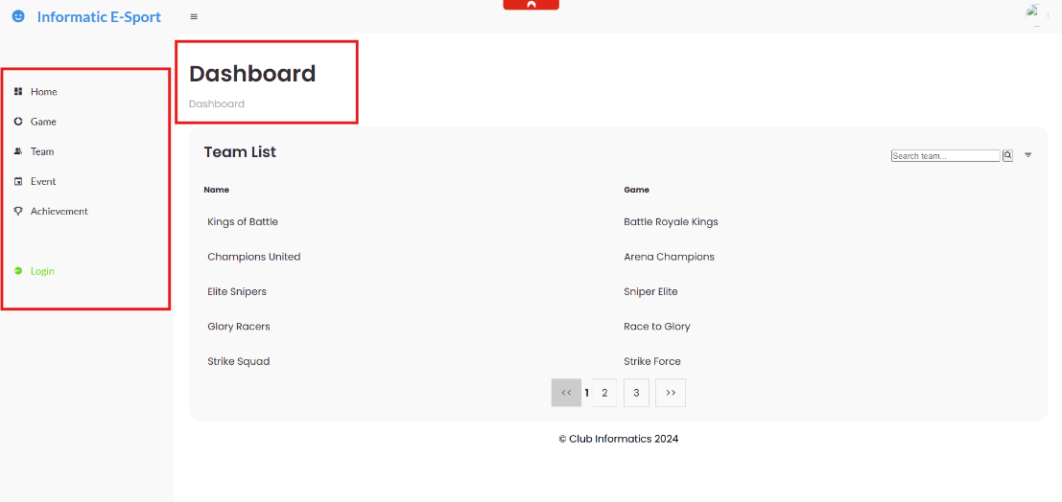

Sebagai pengunjung secara garis besar hanya bisa melihat data saja tanpa bisa menambah, mengubah, menghapus, bahkan mengajukan informasi apapun. Pada halaman Home jika di klik maka akan pergi ke dashboard. Kemudian saat klik Game maka akan pergi ke halaman game yang menampilkan beberapa nama game, dan deskripsi singkat tentang game tersebut.

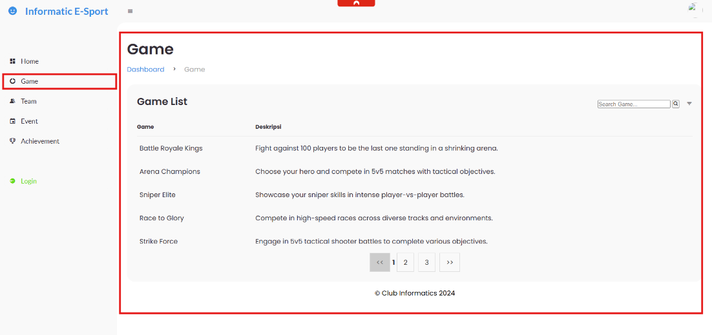

Selanjutnya pengunjung bisa mengakses halaman team yang juga menampilkan daftar nama tim, dan game yang dimainkan dari tim tersebut.

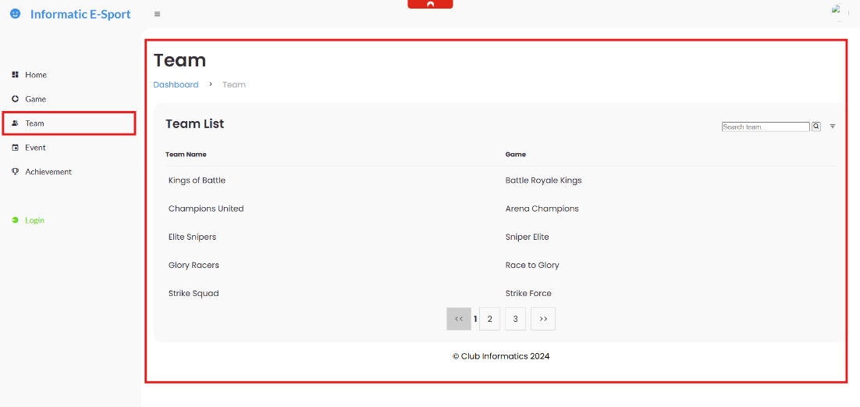

Lalu ada halaman Event yang menampilkan daftar event, deskripsi singkat tentang event tersebut dan disertai dengan tanggal pelaksanaan event.

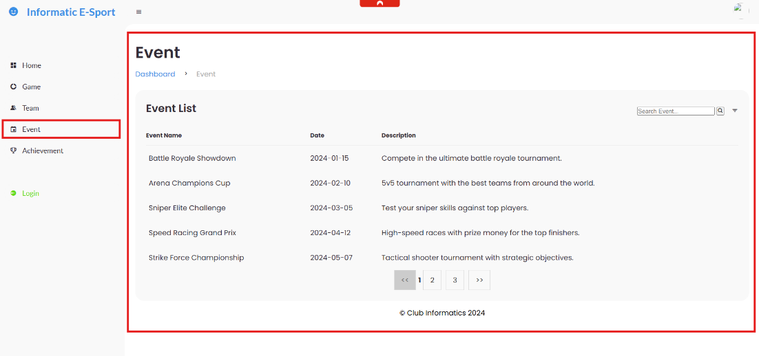

Selanjutnya bisa melihat achievement dari masing masing tim disertai dengan tanggal mendapatkan achievement, dan deskripsi singkat. Dari beberapa tampilan untuk pengunjung diharapkan dapat memahami system lebih mudah meskipun tidak melakukan login dahulu.

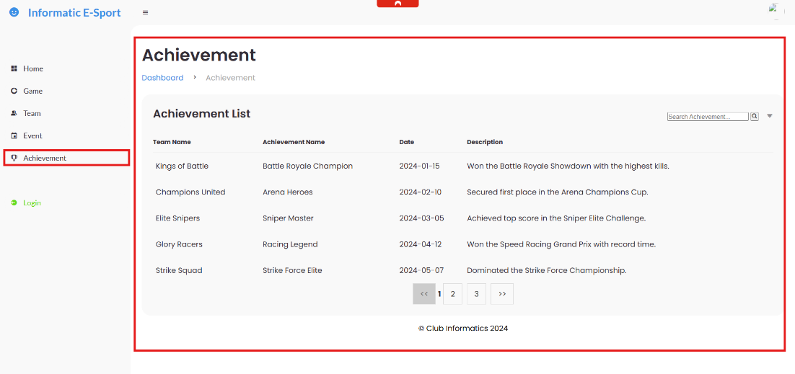

## Panduan untuk Anggota

Pada halaman dashboard, pengguna bisa klik login pada sidebar kemudian mendaftar akun untuk bisa login sebagai member. Setelah login, maka pada sidebar yang awalnya ada navigasi untuk login, maka akan berubah menjadi logout. Pada halaman dashboard tampilannya sedikit berbeda dengan pengunjung yang belum login yakni terdapat daftar team sekaligus game yang dimainkan, dan logo tiap team.

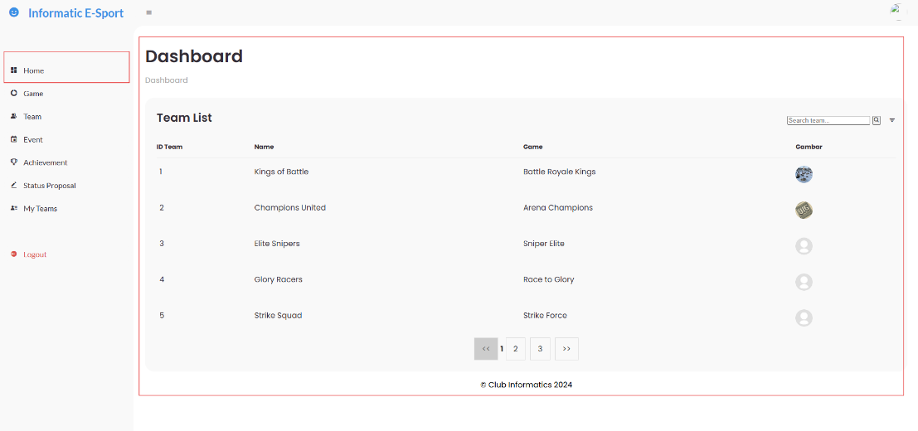

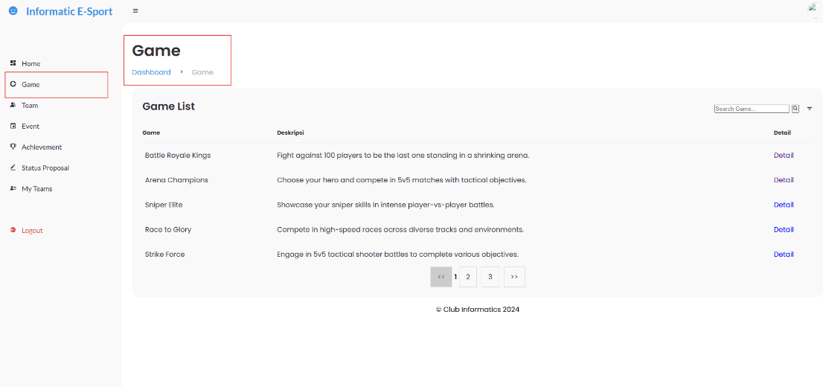Kemudian member bisa melihat daftar game yang disediakan oleh system, deskripsi singkatan, dan juga detail tiap game. Pada detail game akan menampilkan team yang memainkan game tersebut, event yang dilaksanakan disertai tanggal pelaksanaan event, dan deskripsi singkat tentang event tersebut.

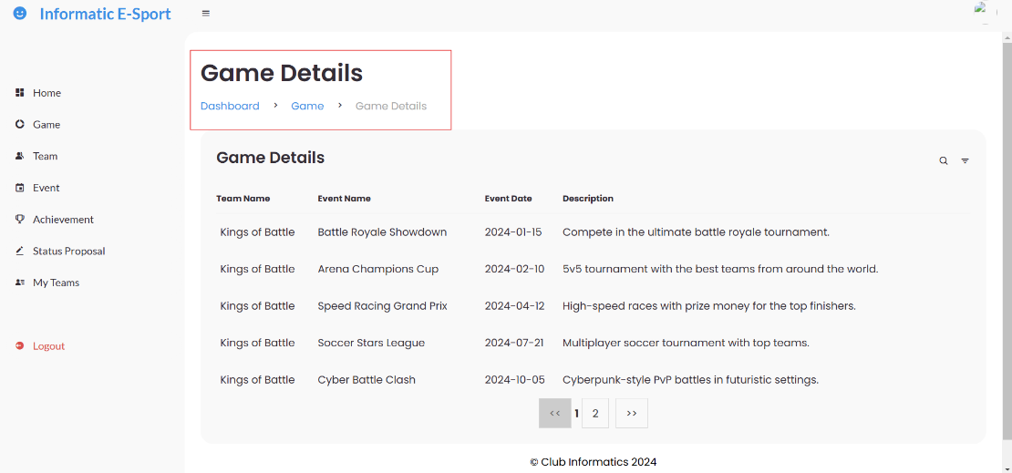

Lalu member juga bisa melihat daftar team dan game yang dimainkan oleh team tersebut. Pada detail team akan menampilkan siapa saja anggota yang join pada team tersebut, event yang dilaksanakan, dan juga achievement dari team tersebut. Selain itu member bisa mengajukan proposal kepada suatu team dengan menuliskan pesan yang ingin diajukan seperti alasan untuk bergabung.

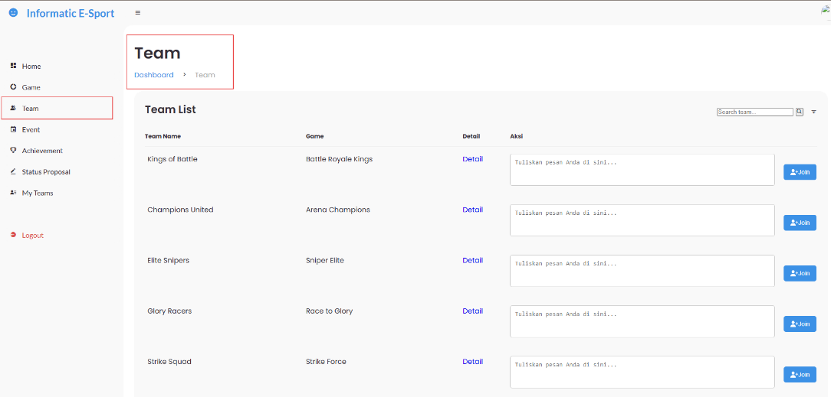

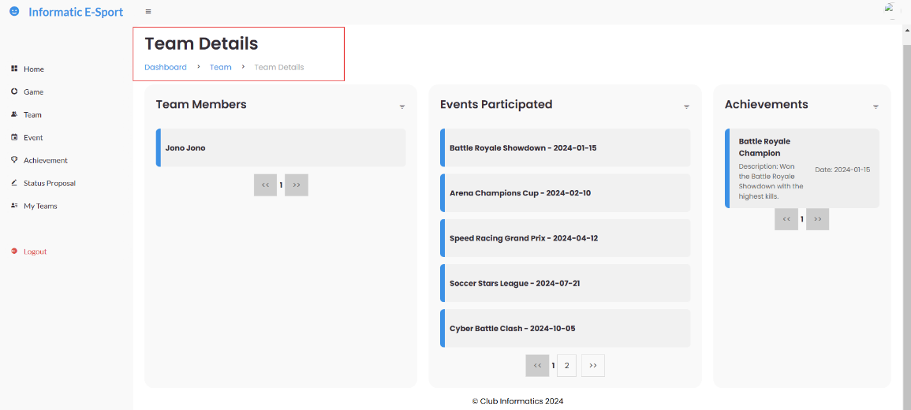

Kemudian member juga bisa melihat daftar event, tanggal pelaksanaan event, dan juga deskripsi singkat.

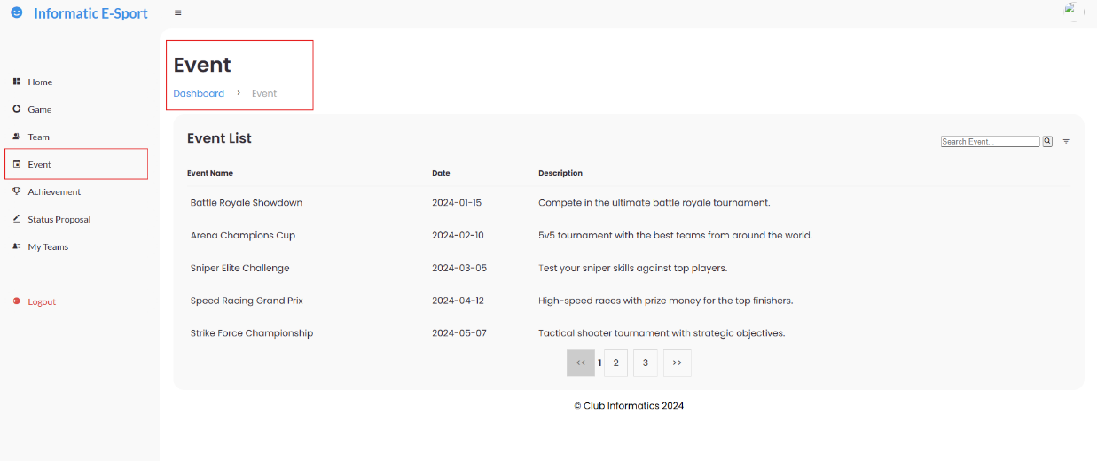

Member juga bisa melihat daftar achievement dengan siapa saja team yang memperoleh achievement tersebut. Selain itu ada tanggal dari kapan team tersebut mendapatkan achievement yang terkait dan deskripsi singkat.

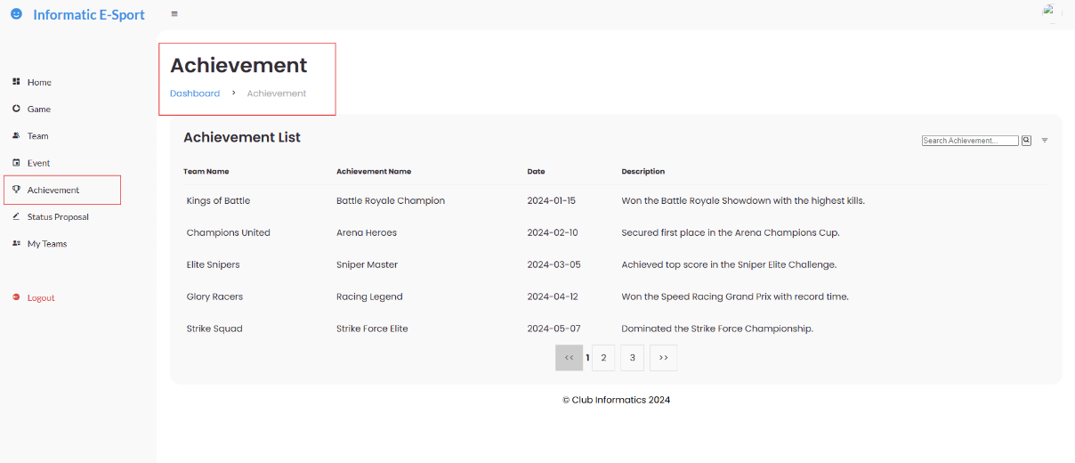

Member setelah mengajukan proposal di halaman team, maka bisa mengetahui status proposal yang diajukan pada suatu team apakah lagi waiting, approved atau rejected.

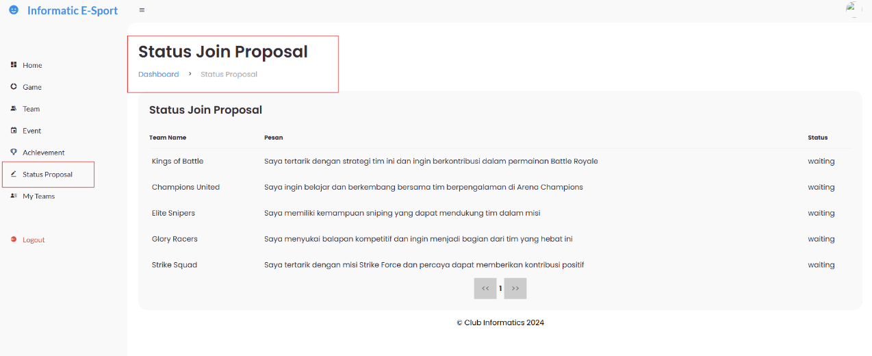

Apabila status dari proposal menjadi rejected, maka member tersebut tidak berhasil masuk ke dalam tim tersebut. Jika statusnya menjadi approved maka pada halaman my teams akan tertampil tim yang telah berhasil bergabung.

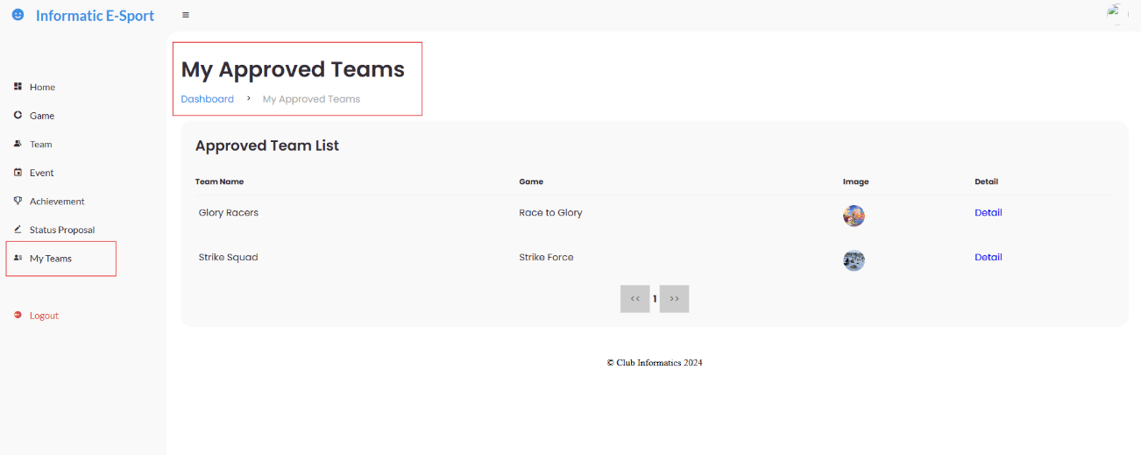

## Panduan untuk Admin

Selain login sebagai member, kita juga bisa login sebagai admin yang bisa memiliki hak akses penuh sehingga fiturnya lebih lengkap. Untuk tampilan dashboard bagian admin memiliki tampilan yang sama seperti saat login sebagai member.

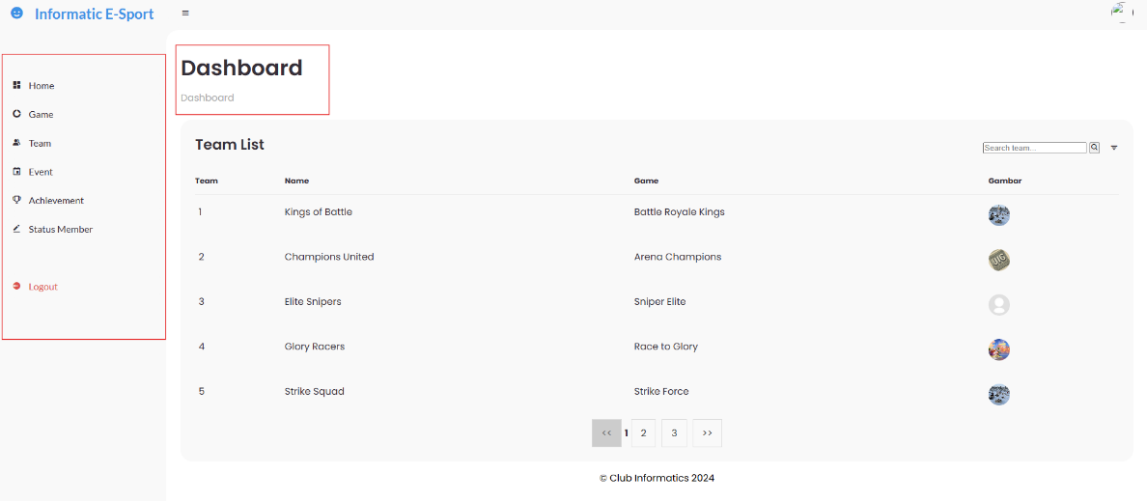

Kemudian pada halaman game, admin bisa mengedit suatu game jika dirasa ada informasi yang perlu diganti. Kemudian admin juga bisa menghapus game apabila sudah tidak aktif lagi. Selain itu admin juga bisa menambah game baru.

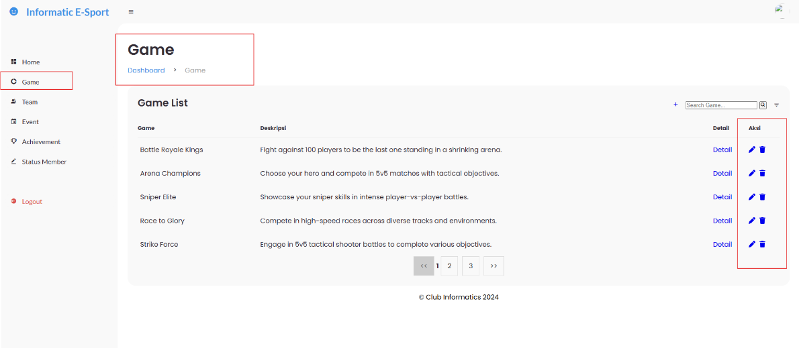

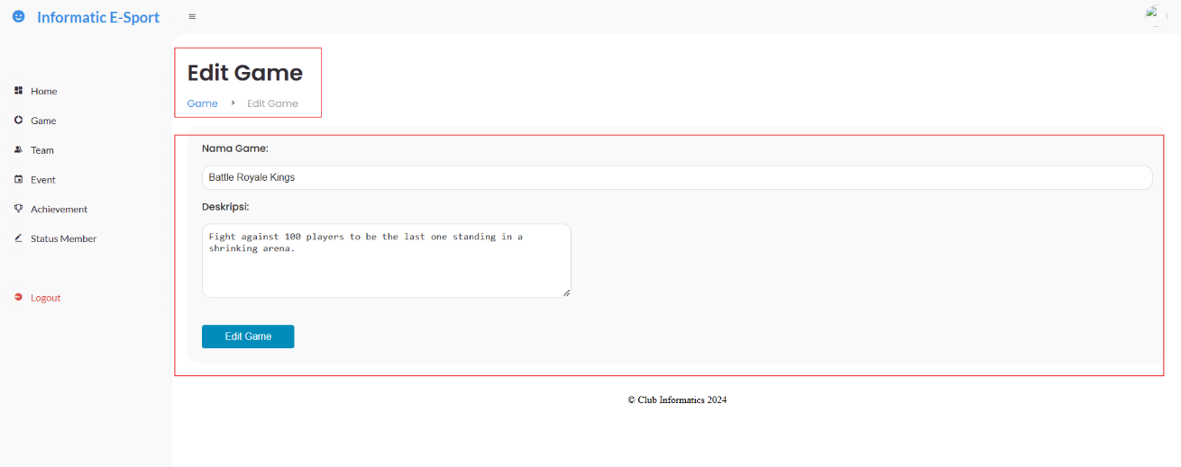

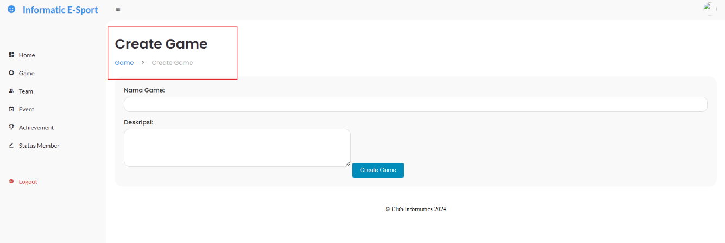

Pada halaman team admin juga bisa menambah data team baru, mengedit informasi team, dan menghapus team jika sudah tidak lagi relevan. Selain itu daftar team yang telah terdaftar dan game yang dimainkan oleh tim terkait.

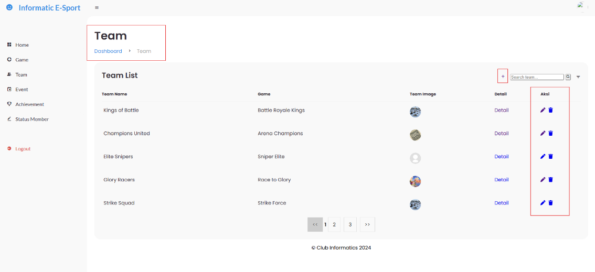

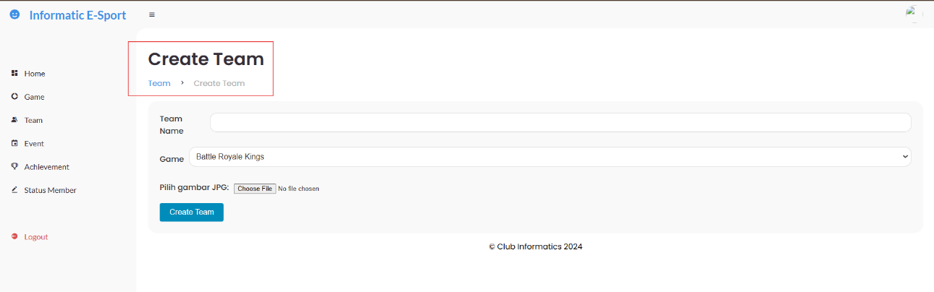

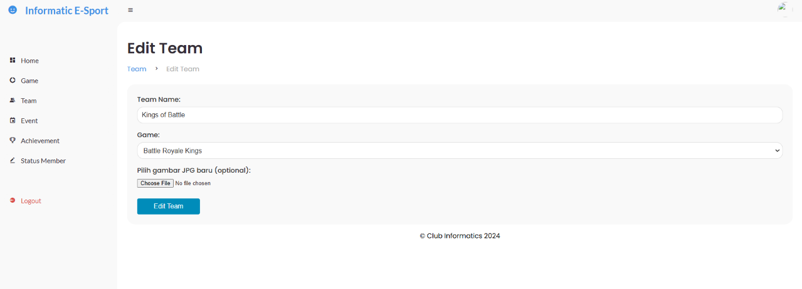

Lalu pada halaman event admin juga bisa melihat daftar event apa saja yang telah terdaftar termasuk tanggal pelaksanaan dan deskripsi singkat. Selain itu bisa menambah event baru, mengedit informasi event, dan menghapus suatu event.

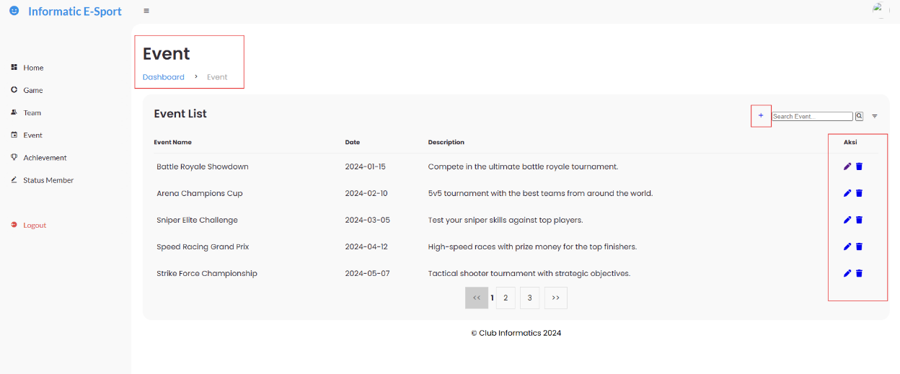

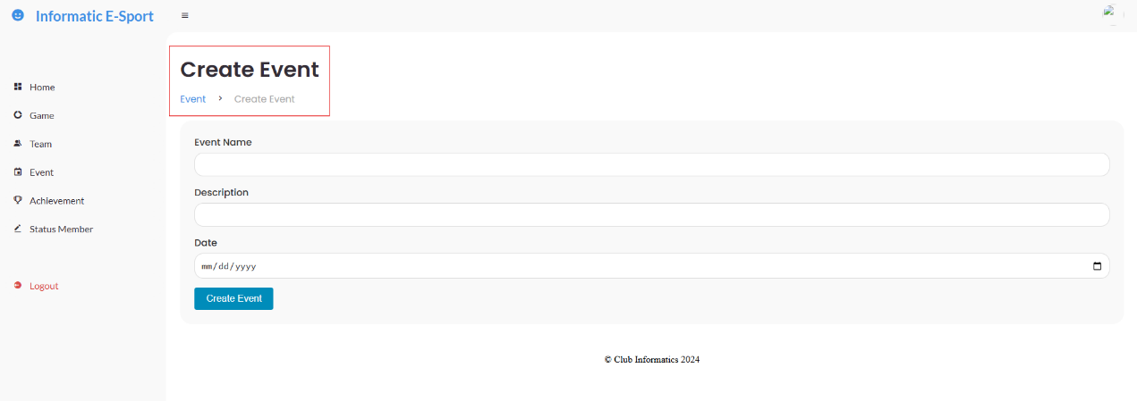

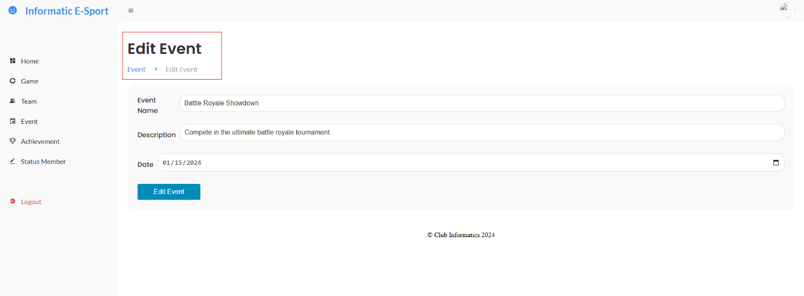

Halaman achievement akan menampilkan beberapa daftar achievement yang diperoleh suatu tim sekaligus tanggal mendapatkan suatu achievement tersebut. Selain itu tiap achievement disertai deskripsi singkat, kemudian bisa menambah data achievement terbaru, mengedit achievement yang sudah ada, dan menghapus achievement.

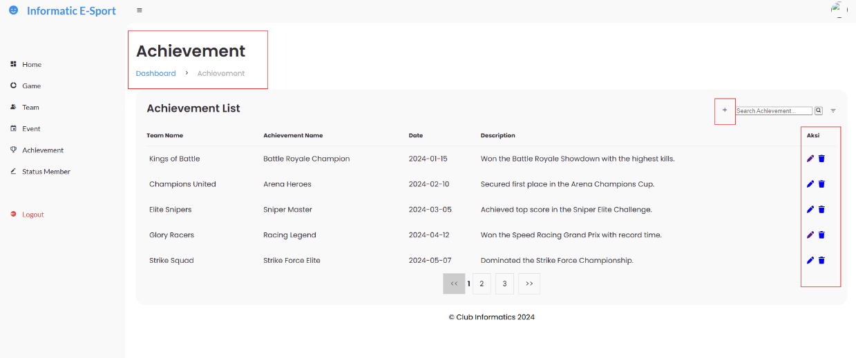

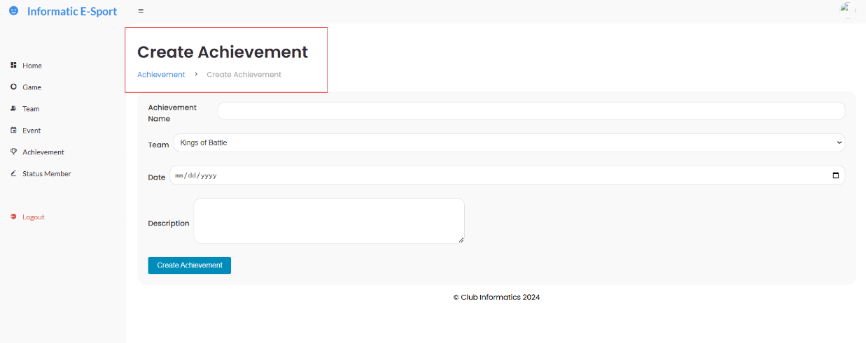

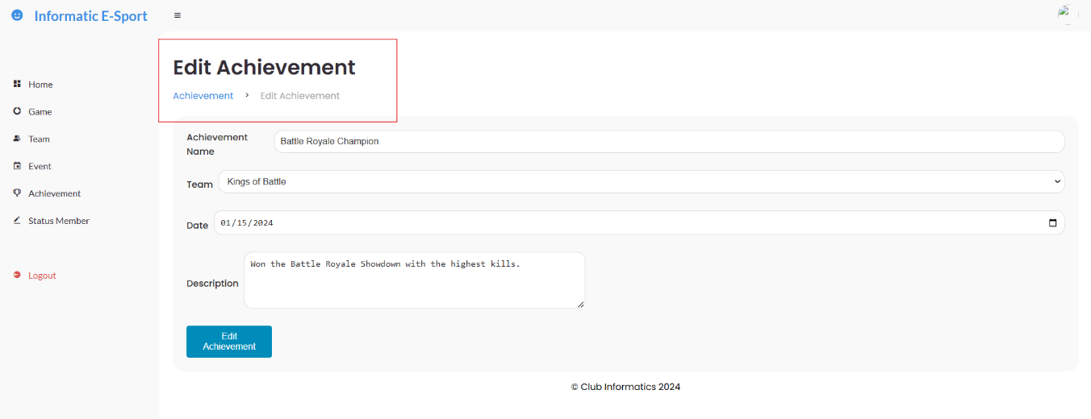

Admin bisa melihat status proposal dari setiap member yang telah mengajukan proposal pada suatu tim. Disini admin bisa mengubah status proposal apakah masih waiting, approved atau rejected.

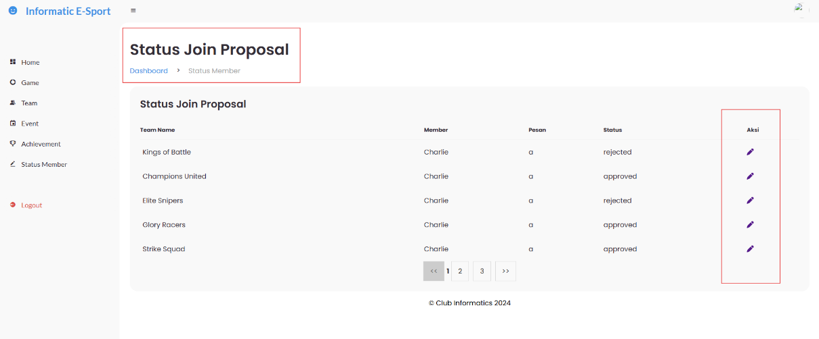

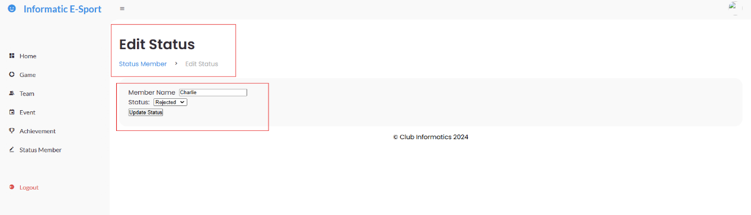

# BAB 5

# FAQ

## Pertanyaan Umum

* Contoh: *Bagaimana cara mendaftar sebagai anggota?*

## Pertanyaan Teknis

* Contoh: *Apa yang harus dilakukan jika halaman tidak dapat diakses?*

## Pertanyaan Seputar Fitur

* Contoh: *Bagaimana cara menambahkan prestasi baru untuk tim?*

# BAB 6

# PENUTUP

## Ringkasan

## Dukungan Lanjutan

## Saran dan Kritik

# LAMPIRAN

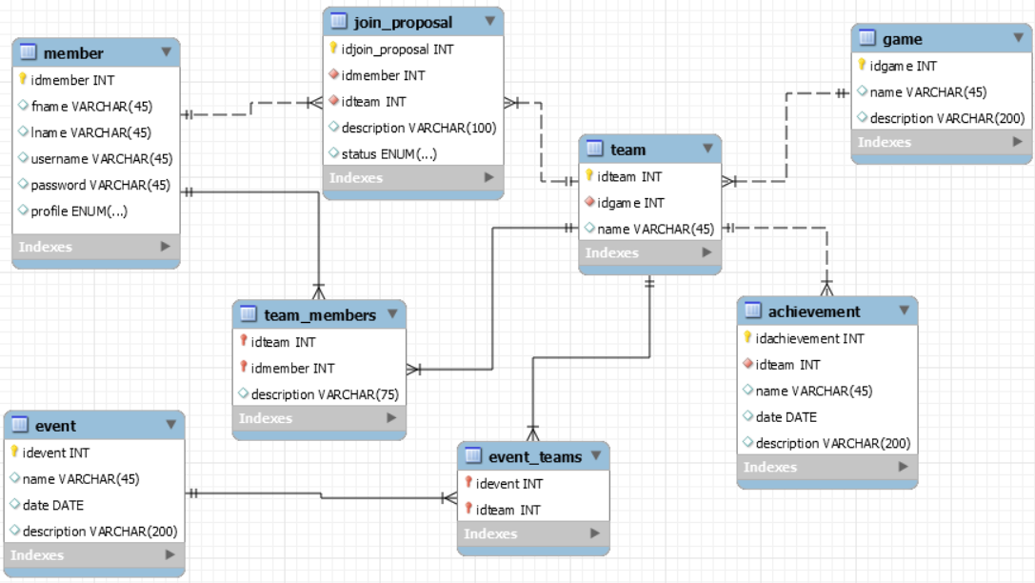Repository Github : <https://github.com/nathanielglenn02/capstone_fsp>